2 - Émettre, recevoir et transférer des appels

2.3 – Transférer des appels à partir de votre téléphone IP

**Transfert aveugle ou supervisé avec un Yealink T19P**

[](https://www.3cx.fr/wp-content/uploads/2014/06/Yealink-T19-002-300x283.jpg)

Nous démontrerons dans cet exemple comment procéder à un transfert aveugle ou supervisé en utilisant un Yealink T42.

Cette procédure s’applique **également** au Yealink T19P.

**Note :**

* Un transfert aveugle est un transfert vers une autre extension sans pré-établir un appel entre le premier destinataire et le destinataire final. L’appel est transféré à l’aveugle au destinataire final.
* En comparaison, un transfert supervisé est un transfert où avant d’être transféré au destinataire final, l’appel sera mis en attente et un second appel sera établi pour confirmer si le destinataire final souhaite prendre l’appel ou non. Ces deux appels sont ensuite fusionnés.

**Procédure de transfert aveugle**

1. Appuyez sur la touche “**Answer**” pour répondre à un appel entrant.

[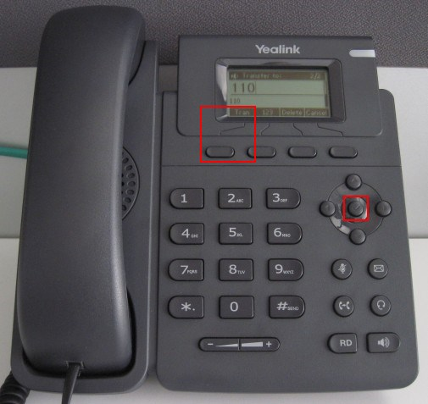](https://www.3cx.fr/wp-content/uploads/2014/06/Yealink-T19-008-Copy.jpg)

1. Appuyez sur la touche “**Tran**” pour commencer la procédure de transfert aveugle.
2. Composez le numéro de l’extension de la personne à qui vous souhaitez transférer l’appel.
3. Appuyez sur “**Tran**” pour terminer la procédure.

**Procédure de transfert supervisé**

1. Appuyez sur la touche “**Answer**” pour répondre à l’appel entrant.

[](https://www.3cx.fr/wp-content/uploads/2014/06/Yealink-T19-008-Copy-1.jpg)

1. Appuyez sur la touche “**Tran**” pour démarrer la procédure de transfert supervisé. Ceci mettra automatiquement l’appelant en attente.
2. Composer le numéro de l’extension de la personne à qui vous souhaitez transférer l’appel.
3. Appuyez sur “**OK**” pour appeler.
4. Le destinataire du transfert répond et accepte de prendre l’appel.
5. Appuyez sur la touche “**Tran**” pour transférer l’appel.

L’appelant d’origine et le destinataire du transfert sont à présent connectés.